**Навчально-виховний комплекс «спеціалізована школа І ступеня з поглибленим вивченням**

**англійської мови-дошкільний навчальний заклад**

**«Перша ластівка»**



**Інтегроване заняття-фантазія**

**з емоційно-ціннісного розвитку**

**дітей середнього дошкільного віку**

**«Веселковий настрій»**

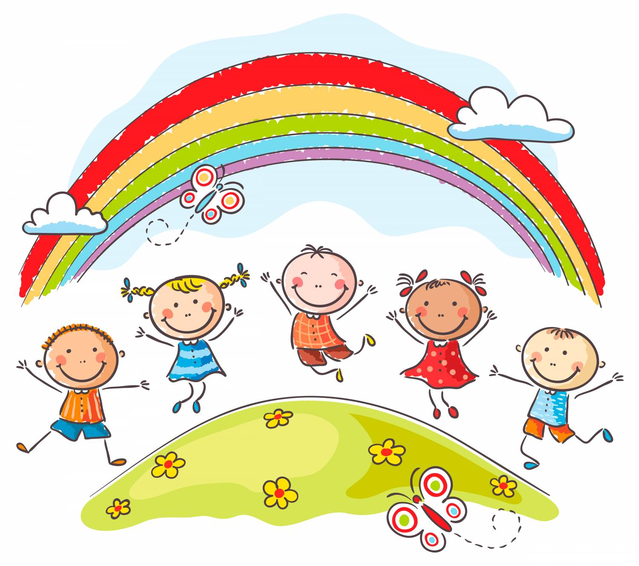

**Вихователь: Янченко І.А.**

**м.Київ**

**2017**

**«Веселковий настрій»**

*Конспект інтегрованого заняття-фантазії*

*для дітей середнього дошкільного віку*

**Мета:**

* Вчити складати описи предметів та іграшок, за якими безпосередньо спостерігають;
* Продовжувати: розвивати сенсорні здібності дітей у різних видах діяльності, формувати навички використання різних способів зображення;
* формувати вміння дітей установлювати зв'язок між настроєм та мімікою;
* розвивати емоційну та зорову чутливість, здатність захоплюватись та дивуватись, радіти розмаїттю барв та образів навколишньої дійсності;
* виховувати у дітей повагу і любов до оточуючих, бажання допомагати їм.

**Необхідні матеріали:** зображення сумної веселки, різнокольорові нитки, клей ПВА, кольорові медальки ( 10 шт.), кольорові закладки-гномики ( 7 шт.) , різнокольорові зображення предметів, тварин, овочів, фруктів тощо, атрибути для фізкультхвилинки (різнокольорові салютики), магнітна дошка, музичний супровід.

**Хід заняття**

*Діти сидять в груповій кімнаті на різнокольорових пуфах.*

**Вихователь.** Діти, до нас завітали гості. Привітаємо їх *(діти вітають гостей)*. Подивіться, люди посміхаються, бажають один одному здоров’я, гарного настрою і добра. Який у вас зараз настрій? *(відповідь дітей)*

Уявіть, що ви художники. Якого кольору ваш настрій? *(відповіді дітей).*

А тепер скажіть мені, як ви вважаєте, казка - якого кольору? *(діти фантазують).*

Настрій у вас різного кольору і казки різного кольору. Назвіть мені явище природи, в якому є всі сім кольорів.

*Якщо діти мають труднощі з відповіддю, вихователь пропонує їм загадку:*

Дощ пройшов, через ставок

Перекинувся місток.

Кольорів у нього сім,

Він подобається всім!

* Веселка.

**Вихователь.** Чому люди називають веселку - ВЕ-СЕЛ-КА?

Тому що вона *веселить* людей. Давайте згадаємо віршик про веселку.

*Діти разом з вихователем розповідають вірш.*

Глянь на небо й побачиш мене угорі.

Я - барвиста веселка, маю сім кольорів.

Подарую червоний я ранковій зорі,

А оранжевий колір - нагідкам у дворі,

Жовтий - сонцю, кульбабці й достиглим житам,

А зелений - весняним паркам, лукам, садам.

Найніжніший блакитний - це мій дар небесам,

Синій колір - дарунок і морям, і річкам.

Фіолетовий колір я фіалці віддам.

*(А.Свашенко)*

**Вихователь.** Настав час веселкової музичної хвилинки, діти, сідайте в коло на килимок, беріть салютики.

☺ ***Фізкультхвилинка з різнокольоровими салютиками.***

*Звучить пісня «Поділись своєю радістю» (Автор музики та слів*

*В. Николишин), діт, сидячі на килимку, виконують рухи під музику.*

*Після фізкультхвилинки діти сідають на місця.*

☺ ***Гра «Покажи свій настрій»***

*Хід гри*

*Вихователь, закриваючи обличчя долоньками, показує різні емоції (страх, подив, сум, радість). Діти відгадують. Потім навпаки - вихователь називає емоції, а діти мімічно показують.*

**Вихователь.** Добре, що у вас такий гарний настрій. А ви знаєте, що існує чарівна казкова країна, а в ній живе Фея Настрою? Вона завжди така весела, гарна, різнокольорова. І сьогодні я запросила Фею Настрою до нас в гості, давайте зустрінемо її.

*Звучить сумна мелодія, заходить Фея Настрою у темному вбранні, сумна, з великим малюнком.*

**Вихователь.** Вітаємо тебе, Фея. Чому ти така сумна? Що сталося?

**Фея Настрою.** Злий чаклун злив всі фарби з чарівної веселки. І я тепер не пам’ятаю, з яких кольорів вона складається?

**Вихователь.** Діти, давайте допоможемо Феї, нагадаємо їй, з яких кольорів складається веселка. *(відповіді дітей)*

Перший колір - червоний, схожий на …., дружить з ….;

Другий колір - оранжевий, схожий на …., дружить з ….;

Третій колір - жовтий, схожий на …., дружить з ….;

Четвертий колір - зелений, схожий на …., дружить з ….;

П’ятий колір - блакитний, схожий на …., дружить з ….;

Шостий колір - синій, схожий на …., дружить з ….;

Сьомий колір - фіолетовий - загадковий, схожий на …., дружить з ….;

**Фея.** Дякую, тепер я пригадала, як виглядають кольори моєї Веселки, і дізналася, на що вони схожі. Ось ці кольори! *( показує тацю, на якій знаходяться різнокольорові «нитки-фарби» та предметні малюнки).* Діти, допоможіть мені знову запалити веселку. Хто хоче допомогти червоному кольору?

( *Фея* *по черзі* *називає кольори, вибирає помічників і роздає дітям медальки семи кольорів веселки).*

☺ **Діти разом з вихователем,під спокійну музику *(пісня Н.Май «Веселка»)* лежачі на підлозі, викладають колаж веселки (кольорові малюнки і нитки).**

*Фея настрою в цей час ховається, перевдягається в яскраве вбрання.*

*Після того, як діти закінчили колаж , вихователь закріплює його на магнітній дошці. Діти милуються веселкою.*

*Під веселу музику заходить Фея Настрою в яскравому вбранні*

**Фея.** Яка гарна веселка!!!

**Вихователь.** Подивіться, діти, як змінилася Фея!

**Фея.** Це все завдяки вам: ви подарували мені веселку, вона підняла мій настрій. І моє сумне вбрання пропало!!! Дякую вам, діти! За вашу чуйність і старання я хочу подарувати вам чарівну паличку - вона допомагає назвати колір будь -чого. (*Фея віддає паличку вихователю).*

*Вихователь по черзі торкається дітей чарівною паличкою і задає питання*

**Вихователь.** Скажи мені, будь ласка, *(ім’я дитини),* якого кольору Добро?

*(звертається до другої дитини)* А якого кольору Тиша?

**Фея.** Діти, а ви хочете пограти з гостями?. Давайте пограємо.

*Діти торкаються гостей чарівною паличкою, гості відповідають:*

Якого кольору:

* Дружба?
* Пісня?
* Вітер?
* Краса?
* Мрія?
* Посмішка?
* Любов?

*Фея, в знак подяки, дарує гостям веселкові закладки-гномики для книг.*

**Вихователь.** Ось і закінчилось наше заняття-фантазія. Ми допомогли феї і подарували собі і гостям гарний веселковий настрій. Дякую вам!

І.А.Янченко,

вихователь,

НВК «Перша ластівка»,

м.Київ